Chapitre 7 : statique des fluides
- Notion de fluide
Un fluide est un corps dont les entités chimiques (atomes, molécules ou ions) ont peu d'adhésion et peuvent glisser librement les unes sur les autres (liquides) ou se déplacer indépendamment les unes des autres (gaz), de façon que le corps prenne la forme du vase qui le contient.

Un fluide est donc un liquide ou un gaz mais pas un solide. Il est caractérisé par le mouvement incessant et désordonné de ses entités.

Il est impossible de suivre chaque entité, on décrira donc un fluide par des grandeurs macroscopiques (= à notre échelle) telle que la masse volumique ρ, la température T ou la pression P.

- Du microscopique au macroscopique
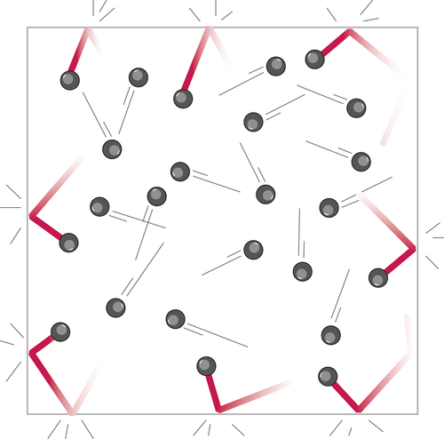
- Modélisation microscopique d’un fluide

Un fluide est composé d’entités chimiques en interaction les unes avec les autres et séparées par du vide. Elles sont en mouvement désordonné et constant qui dépend :
- du nombre de particules,
- de leurs masses
- de leurs vitesses.

- Modélisation de la pression
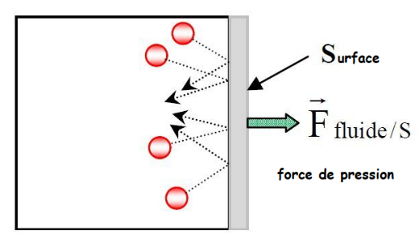
La pression P est une grandeur macroscopique qui peut être expliquée avec le modèle microscopique du fluide. La force de pression d’un fluide est la résultante des chocs (et de l’importance de ces chocs) sur les parois au contact du fluide.

- Modélisation de la température
La température est la grandeur qui rend compte de l’agitation thermique des molécules.
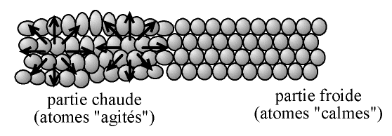
Plus la température d’un gaz est grande, plus l’agitation des molécules (vitesse de déplacement) est importante.

- L’échelle Celsius :
La température est généralement notée θ, l’unité étant le degré Celsius (°C).
Cette échelle a été établie à partir des changements d’états de l’eau :
- 0°C est la température de la glace fondante.
- 100°C est la température d’ébullition de l’eau sous la pression atmosphérique, 1013 hPa.
- L’échelle Kelvin :

La température absolue est notée T, l’unité étant le Kelvin (K). Cette échelle a été établie an partant du fait qu’à température nulle, l’agitation des molécules devait être nulle.
Cette température de 0 K n’est que théorique, les scientifiques ne l’ont pas encore atteinte.
La relation entre l’échelle Celsius et l’échelle Kelvin est donnée par : 0 K = -273.15 °C
Exprimez la relation mathématique entre T et θ :

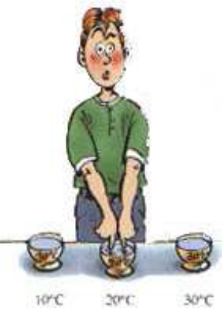
- Température et chaleur (transfert thermique)
On dispose de trois bols avec de l’eau à des températures de 10°C, 20°C et 30°C. On plonge, pendant 5 minutes, la main droite dans le récipient à 10°C, la main gauche dans le bol à 30°C. Puis on plonge les deux mains dans le récipient du milieu à 20°C.
Observation.
Lorsque les deux mains sont plongées simultanément dans le récipient à 20°C, après avoir séjourné respectivement à 10°C et 20°C, leurs sensations sont contradictoires :
- la main du bol à la température la plus basse ressent une impression de chaud ;
- tandis que l’autre ressent une impression de froid.
Conclusion :
Il ne faut pas confondre température et chaleur, la température rend compte de l’agitation des molécules du liquide (par ex) alors que la chaleur est un transfert thermique entre deux corps (la main et l’eau par exemple) : c’est un échange d’énergie.
On constate que le transfert thermique s’effectue du corps le plus chaud vers le corps le plus froid jusqu’à un instant où la température n’évolue plus : c’est l’état d’équilibre thermique.
- Masse volumique

La masse volumique mesure la masse par unité de volume. La masse d’une unité de volume est la somme des masses des entités chimiques qui s’y trouvent.
Elle est notée μ (« mû ») ou ρ (« rhô ») et est déterminée par la relation : 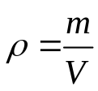
• L'unité de ρ dépend des unités choisies pour la masse m et le volume V :
m en kilogramme et V en litre ou m³ : ρ en kg/L ou kg/m³
- Pour un liquide, les entités sont en contact les unes avec les autres et très rapprochées : la masse volumique est constante et les liquides sont incompressibles.
- Pour un gaz, les entités sont distantes les unes des autres et cette distance peut varier. La masse volumique n’est pas constante et les gaz sont compressibles.

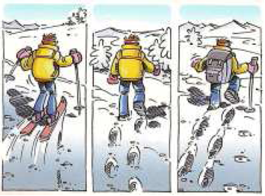
- Pression et force pressante
Considérons une personne marchant sur une couche de neige fraîchement tombée, dans les trois situations suivantes :
  - en skis
  - en chaussures de ski
  - en raquettes
La personne s’enfonce le plus dans la situation………………… et le moins dans la situation ………………………..
La déformation subie par la couche de neige dépend donc de ……………
Soit un fluide exerçant une force pressante de valeur F sur une portion de paroi d’aire S. La pression exercée par le fluide est alors définie par le rapport :

L’unité de pression est légalement le Pascal (Pa) mais il existe deux autres unités :
- Le bar : 1 bar = 10⁵ Pa
- L’atmosphère : 1 atm = 1013 hPa (valeur de la pression atmosphérique).
La pression atmosphérique est la pression qu’exerce l’air qui nous entoure.
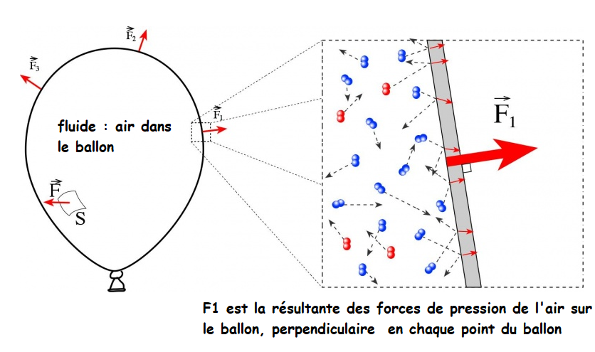
La force de pression exercée par le fluide est toujours PERPENDICULAIRE à la surface et son sens va du fluide vers la surface

Exercice :
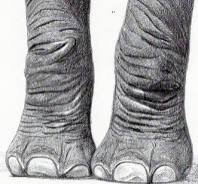
Une certaine Kim Karda a une masse de 65kg. Un éléphant pèse en moyenne 5 tonnes. La surface d'une patte d'éléphant (là ou s'exerce un quart de son poids) est 700 fois plus grande que celle d'un talon aiguille de Kim. Par qui vaut-il mieux se faire écraser le pied ? Justifie ton raisonnement avec des calculs et de courtes phrases.

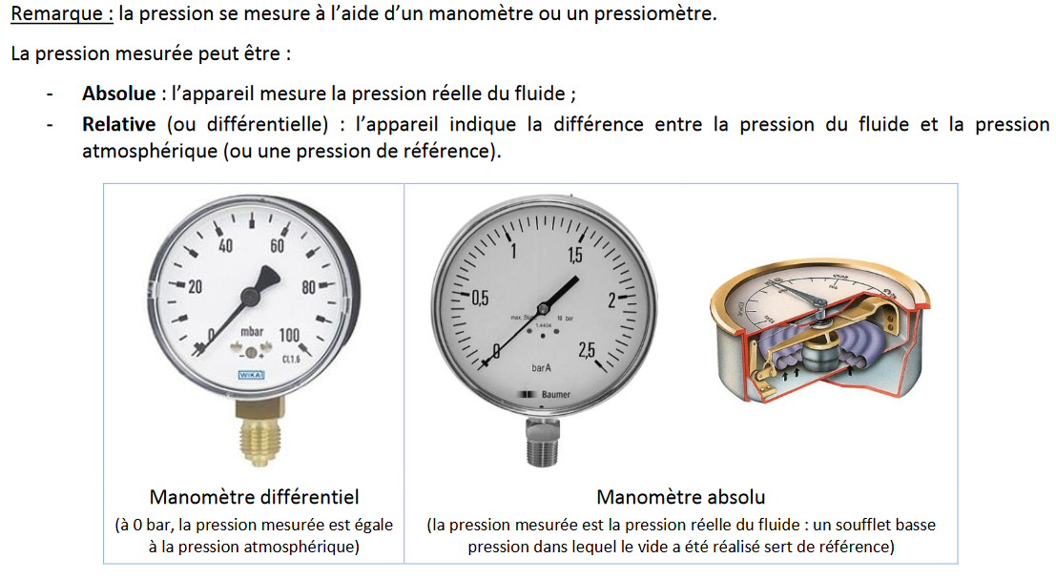
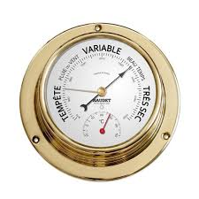
La pression atmosphérique se mesure avec un baromètre

Résolution de problème : Le verre retourné

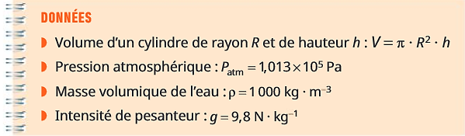
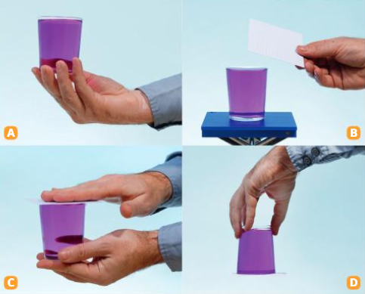
Une simple feuille de papier suffit à faire tenir un liquide dans un verre, la tête en bas (expérience ci-contre).
Le verre est un cylindre de rayon R = 4,0 cm et de hauteur h=10 cm
Comment expliquer que la feuille ne tombe pas sous l’effet du poids de l’eau dans le verre ?
Une démarche complète (avec schéma et calculs) est attendue.

- Loi de Boyle-Mariotte pour les gaz (Voir TP)
Cette loi fut mise en évidence par Robert BOYLE (1627-1691) et Edme MARIOTTE (1620 –1684) au XVIIe siècle : en 1663, lors d'expériences sur les gaz, R. BOYLE découvrit la loi dite de Boyle-Mariotte, Edme MARIOTTE l'ayant découverte presque en même temps que lui mais indépendamment de lui.
Enoncé de la loi :
À température constante et pour une quantité de matière donnée de gaz, le produit de la pression P du gaz par le volume V qu’il occupe est constant : P×V = constante ⇔ P1×V1 = P2×V2

Remarques :
- La loi de Boyle-Mariotte est vérifiée pour de faibles pressions et les limites de validité dépendent de la nature du gaz;
- La loi de Boyle-Mariotte permet de déduire qu’à pression et température donnée, une quantité de matière donnée de gaz occupe un volume indépendant de la nature du gaz.
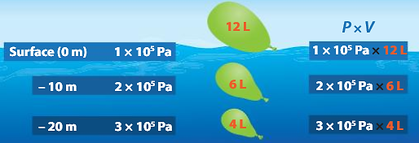
Par exemple, à la température de 20°C et sous une pression de 1,013 ×10⁵Pa (=1013 hPa), une mole de n’importe quel gaz occupe un volume d’environ 24 L, qui est appelé volume molaire des gaz
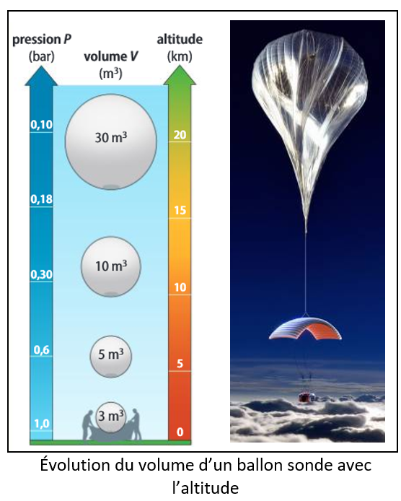
Exercice : Un plongeur met 10 litres d’air dans son gilet à 30 mètres où règne une pression de 4 bar. S’il remonte à 10 m où règne une pression de 2 bar combien d’air le gilet va contenir ?

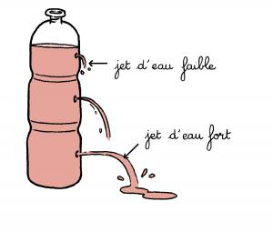
- Relation fondamentale de l’hydrostatique (pour les liquides) voir TP

Pour un fluide au repos (immobile par rapport aux parois), la pression P n’est pas uniforme en tout point du fluide. Elle dépend de la hauteur et de la nature du liquide.

Relation fondamentale de la statique des fluides :
Pour un fluide incompressible au repos dans un champ de gravité uniforme entre deux points A et B du fluide on a :
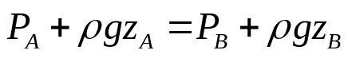 ou encore 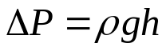
Avec les pressions en Pa, ρ en kg/m³ et g en N/kg, z en m
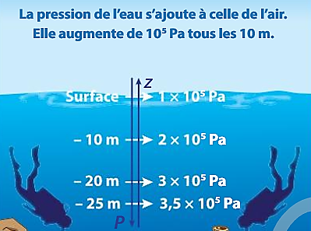
Conséquences :
- La mesure d’une différence de pression permet d’en déduire une variation d’altitude ou de profondeur (principe des ordinateurs de plongée) ou inversement.

- La pression dans l’eau augmente avec la profondeur ; La pression atmosphérique diminue avec l’altitude.

Exercice
Un lac d’eau douce a une profondeur de 50 mètres. Il est situé à 1050 mètres d’altitude.
1. Quelle est la pression absolue à la surface du lac ?
2. Quelle est la pression absolue à 50 mètres de profondeur ?
3. Calculer la pression relative à l’eau à 50 mètres de profondeur.
4. Au fond du lac, on a installé une vanne qui permet d’alimenter une canalisation. La vanne circulaire a un diamètre de 30 cm. Quelle est la valeur de la force pressante qui s’applique dessus ?
Données : ρ_{eau} = 1000 kg.m⁻³ ; P_{atm} = 1.000 bar ; g = 10m.s⁻².

